|  |  |
| --- | --- |
|  | НЛ - Нечёткий вывод точечными множествами (алгоритм Цукамото) |
| в палитре |  |
|  |  |
| на схеме |  |

Блок предназначен для вычисления значения нечеткого вывода по вектору состоящему из результатов расчета степени истинности для правил нечеткого вывода. Блок осуществляет *аккумуляцию* всех правил в единую функцию и *дефазификацию* выходной переменной в конечное значение. В качестве функции принадлежности термов выходной лингвистическое переменной используются треугольные функции, параметры которых задаёт пользователь.

Выходная величина рассчитывается в зависимости от заданных параметров по алгоритму Цукамото, как центр тяжести точечного множества:

где:

*Y –* значение выходной переменной, результат нечеткого вывода.

*N_term –* количество термов выходной переменной *;*

*–* численное значение i-го терма выходной переменной (задаётся пользователем).

- степень истинности для i-го правила нечеткого вывода (значение из входного вектора).

При включенной анимации на блоке отображается мгновенный вид результата аккумуляции правил (синяя фигура) и значение выходной величины (красная линия) на каждом шаге интегрирования.

**Блок имеет один вход и один выход:**

входной порт k – вектор результатов расчета степени истинности правил нечеткого вывода, размерность вектора должна соответствовать количеству термов выходной лингвистической переменной, порядок расположения результатов должен соответствовать порядку термов выходной лингвистической переменной;

выходной порт – численное значение выходной лингвистической переменной величины нечеткого вывода.

**Параметры блока**

* Количество термов N_term – Количество термов рассчитываемой лингвистической переменной блока.
* Массив значений b – массив значений **b** функций принадлежности для каждого терема, размерность должна соответствовать, количеству термов лингвистической переменной.

**Примеры:**

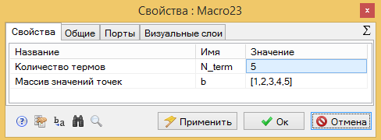

Рисунок 1. Пример заполнения свой свойств блока.

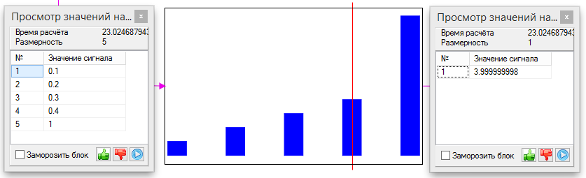

Рисунок 2. Внешний вид изображения блока на схеме во время расчета (параметры блока как на рисунке 1).